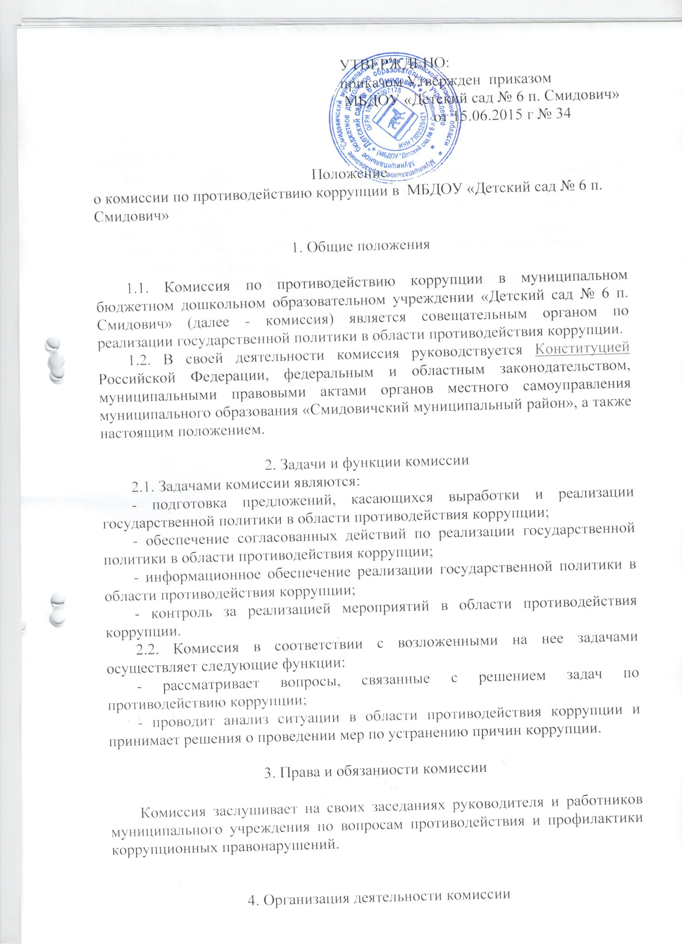

4.1. Заседания комиссии проводятся по мере необходимости, но не реже одного раза в квартал.
4.2. Заседания комиссии проводит председатель комиссии, в его отсутствие - заместитель председателя комиссии.
4.3. Заседание комиссии считается правомочным, если на нем присутствует более половины его членов.
4.4. Члены комиссии участвуют в ее заседаниях без права замены. В случае отсутствия члена комиссии на заседании он имеет право представить свое мнение по рассматриваемым вопросам в письменной форме. При временном отсутствии члена комиссии в связи с отпуском, командировкой, болезнью и т.п. в заседании комиссии участвует лицо, исполняющее его обязанности по должности.
4.5. Член комиссии вправе представить на рассмотрение комиссии свое мнение по рассматриваемым вопросам, вносить иные предложения, участвовать в их обсуждении и принятии по ним решений, контролировать их выполнение.
4.6.На заседания комиссии могут приглашаться представители структурных подразделений администрации муниципального района.
4.8.Организационно-техническое обеспечение деятельности комиссии осуществляет сотрудник муниципального учреждения, ответственный за противодействие коррупции

УТВЕРЖДЕНО:

приказом Утвержден приказом

МБДОУ «Детский сад № 6 п. Смидович»
от 15.06. № 34

Состав
о комиссии по противодействию коррупции в муниципальном бюджетном дошкольном образовательном учреждении «Детский сад №6 п. Смидович»

Филимонова Н.В. |  | - председатель комиссии
Харламова А.М. |  | - заместитель председателя комиссии
Дмитрякова Н.Г. |  | - секретарь комиссии
Члены комиссии: Трунова В.Г.
Третьякова Е.А.

